# ĐĂNG KÝ – ĐĂNG NHẬP – ĐĂNG XUẤT

**Yêu cầu**

Tạo trang đăng ký như sau:

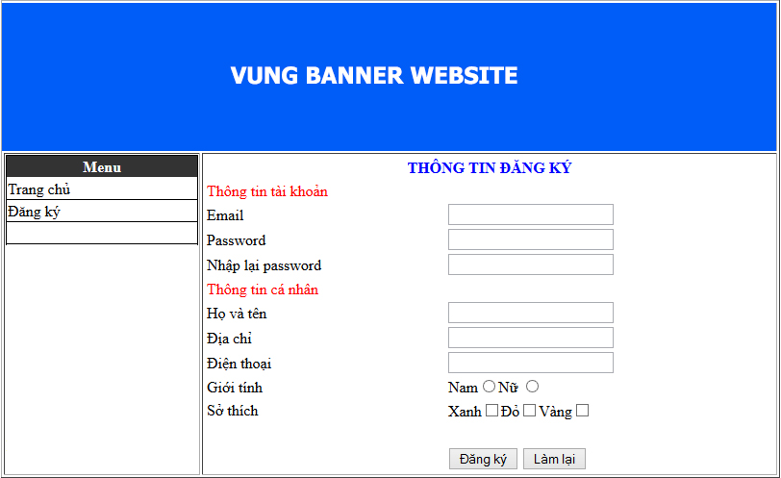

* Người dùng nhập đủ thông tin trong form.
* Khi nhấn vào nút đăng ký, sẽ chuyển qua trang xlDangky.php:
* Hiển thị tất cả thông tin người dùng vừa nhập vào
* Dùng biến thích hợp để lưu lại email, password đăng ký và thông tin người dùng.
* Hiển thị câu thông báo: “**Chúc mừng bạn đăng ký thành công, click vào đây để chuyển về trang chủ nếu hệ thống không tự chuyển**” .
* Sau 4 giây hệ thống sẽ tự chuyển về lại trang chủ.

Tạo trang đăng nhập và form đăng nhập như sau:

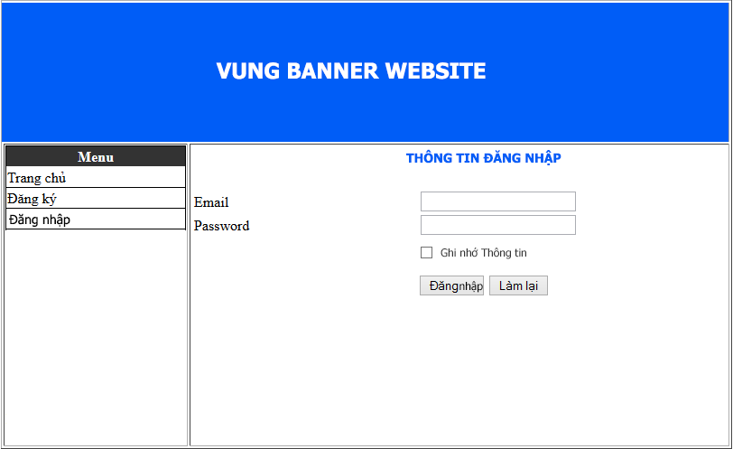

* Ở trang đăng nhập nếu người dùng đánh email và password không giống với thông tin vừa đăng ký thì hệ thống không cho đăng nhập.
* Khi người dùng đánh đúng tài khoản đăng ký:
* Hiển thị thông báo “Chúc mừng bạn đăng nhập thành công”.
* Trên thanh menu bên trái. Chữ “Đăng nhập” chuyển thành “Đăng xuất”.
* Thực hiện chức năng logout.
* Thực hiện chức năng “Ghi nhớ thông tin” khi người dùng đăng nhập thành công.

## Form đăng ký (dangky.php)

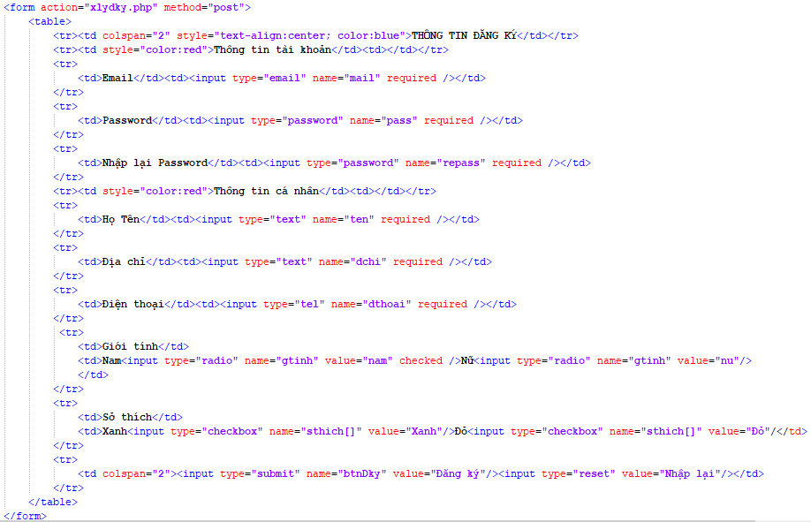

## Form xử lý đăng ký (xlydky.php)

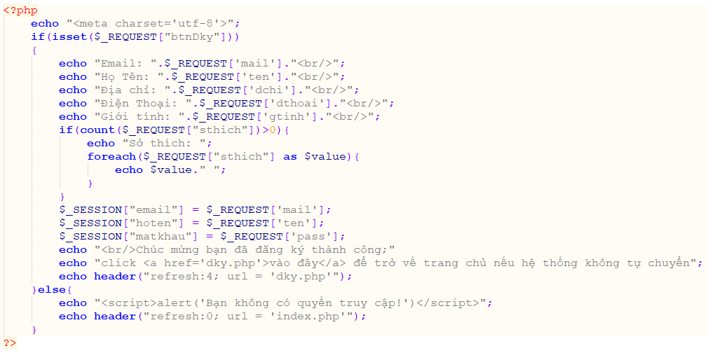

## Form đăng nhập (dnhap.php)

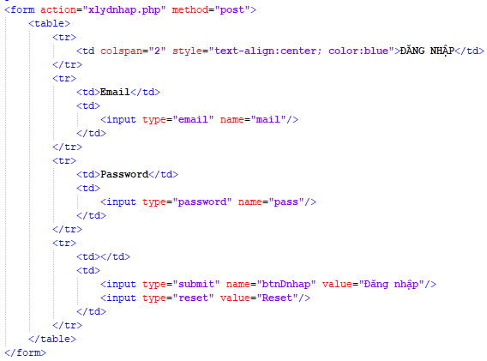

## Form xử lý đăng nhập với email và mật khẩu mặc định (xlydnhap.php)

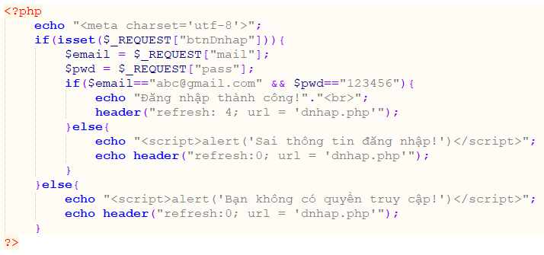

## Trang chủ (index.php)

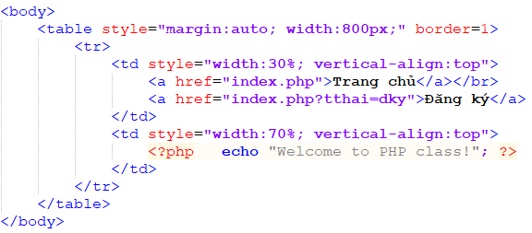

## Thêm trang đăng ký vào trang chủ (index.php)

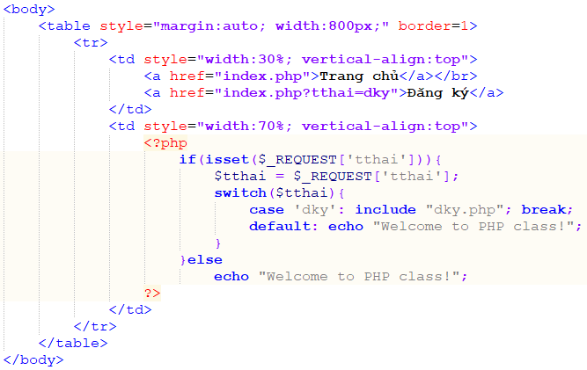

## Chỉnh sửa trang đăng ký (dky.php)

Thay 

Bằng 

Bổ sung 

## Chỉnh sửa trang xử lý đăng ký (xlydky.php)

Xóa lệnh session_start(); bổ sung lệnh session_start() vào đầu trang index.php

Bổ sung



Thay



Bằng



Thay



Bằng



## Xử lý đăng ký trên trang chủ (index.php)

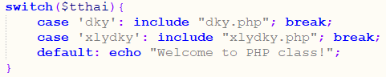

## Đổi menu đăng ký thành đăng nhập (index.php)

Thay



Bằng

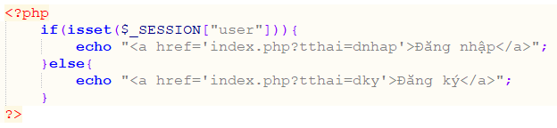

## Thêm trang đăng nhập vào trang chủ (index.php)

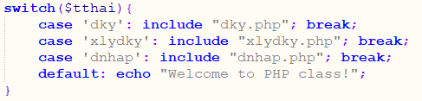

## Chỉnh sửa trang đăng nhập (dnhap.php)

Thay 

Bằng 

Bổ sung 

## Chỉnh sửa trang xử lý đăng nhập (xlydnhap.php)

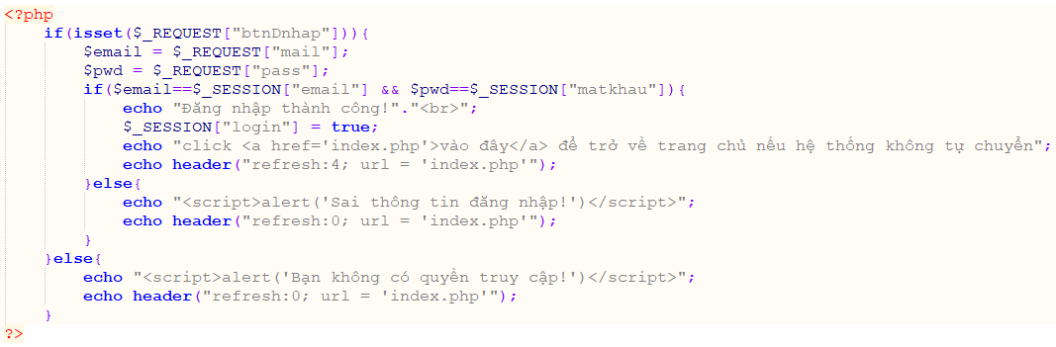

## Xử lý đăng nhập trên trang chủ (index.php)

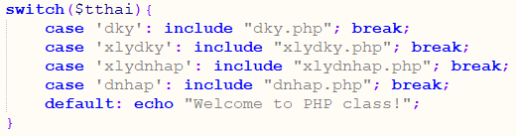

## Đổi menu đăng nhập thành đăng xuất (index.php)

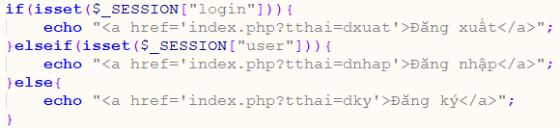

## Tạo trang đăng xuất (dxuat.php)

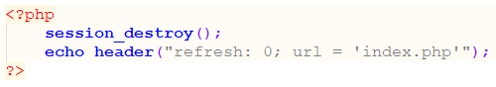

## Xử lý đăng xuất trên trang chủ (index.php)

